Lifestyle-Marke für Garten und Haus: RESTBERRY eröffnet in Q 6 Q 7
- Murat Özcan: „Wir lieben Garten, Pflanzen und die Natur“
- RESTBERRY eröffnet direkt neben Sallys Flagship Store im 1. OG von Q 6 Q 7
- Meet & Greet mit Murat Özcan morgen [29.10.2022] zwischen 10 und 19 Uhr

Hinweis für Medienvertreter: Interviewanfragen für Murat Özcan richten Sie bitte per e-Mail an js@sallyswelt.de.

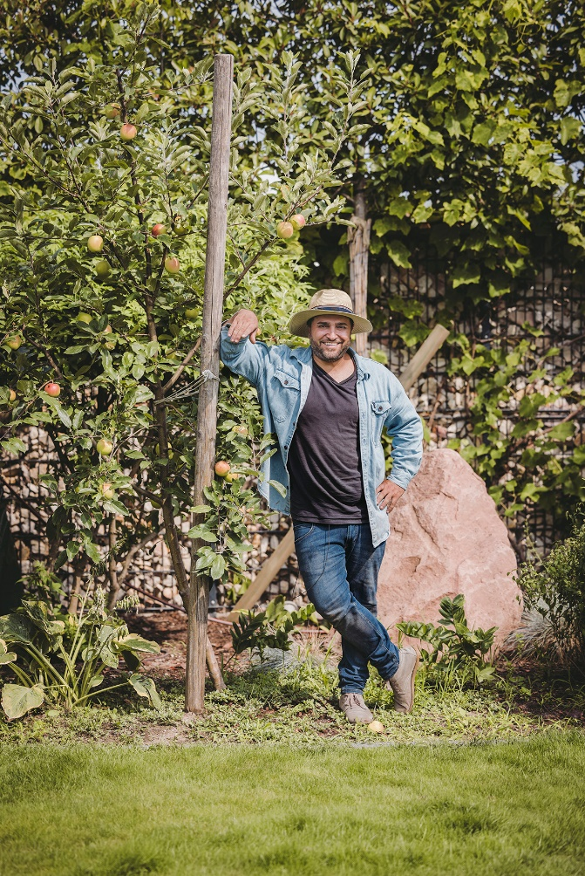
RESTBERRY, die neue Lifestyle-Marke für Garten und Haus aus dem „Sallycon Valley“ in Waghäusel, eröffnet morgen, Samstag [29.10.2022] direkt neben Sallys Flagship Store im 1. Obergeschoss von Q 6 Q 7 Mannheim – Das Quartier. Murat Özcan hat die Marke gemeinsam mit seiner Ehefrau, YouTube-Star Saliha „Sally“ Özcan, entwickelt. RESTBERRY möchte die Garten- und Pflanzenwelt mit naturverbundenem Lifestyle, zeitlosem Design und viel Liebe zum Garten und zur Natur verändern. Q 6 Q 7-Chef Hendrik Hoffmann: „Sally hat vor zwei Jahren ihren Flagship-Store bei uns eröffnet. Jetzt auch Murats modernes Shop-Konzept zu beheimaten ist für uns eine konsequente Weiterentwicklung. Mit der Lifestyle-Marke RESTBERRY wird Q 6 Q 7 auch für Garten- und Pflanzenfreunde eine der führenden Shopping-Adressen in der Metropolregion Rhein-Neckar.“ Von 10 bis 19 Uhr ist der RESTBERRY-Store morgen an seinem ersten Tag geöffnet. Ab 10 Uhr steht Murat Özcan für ein Meet & Greet zur Verfügung.
„Wir lieben Garten, Pflanzen und die Natur“, schwärmt Murat Özcan. „Aus einer Anfangsidee über Pflanzen mit Superkräften ist in unserer Kreativschmiede, dem Sallycon Valley, die neue Marke RESTBERRY entstanden. Wir möchten die Garten- und Pflanzenwelt mit naturverbundenem Lifestyle, zeitlosem Design und viel Liebe zum Garten und zur Natur verändern. Das alles ist für uns das pure Leben – dem Alltag entfliehen und die Seele auftanken.“
RESTBERRY ist eine moderne Lifestyle-Marke für alle Gartenliebhaber und leidenschaftliche Menschen, für die die Farbe Grün mehr als nur ein Wort ist. Ziel des RESTBERRY-Teams ist es nicht nur, Gartenträume anhand von Produkten und Werkzeugen wahr werden zu lassen, sondern zu motivieren, wieder mehr zur Natur zu finden und den eigenen grünen Raum zu schaffen.
Neben Murat und Saliha „Sally“ Özcan steht hinter RESTBERRY ein Team aus Pflanzenexperten, Visionären und Designern, die das Ziel verfolgen, die Gartenwelt etwas zu verschönern und das Leben zu bereichern. Mit effizienten und innovativen Produkten fördern sie den grünen Daumen und machen dadurch das Gärtnern nicht nur optisch schön, sondern auch kinderleicht.
Die Produktpalette reicht von besonderen Pflanzen über ausgewählte Accessoires und Fashion bis hin zu hilfreichen Dingen fürs Gärtnern. RESTBERRY hat ein einzigartiges Sortiment aus Produkten zusammengestellt, die durch Qualität und Langlebigkeit überzeugen. Zum Teil sind es sogar handgefertigte, mit Liebe hergestellte Unikate.
Q 6 Q 7-Chef Hendrik Hoffmann, Geschäftsführer der CRM – Center & Retail Management GmbH, die Q 6 Q 7 betreibt: „Q 6 Q 7 steht seit der Eröffnung vor mehr als sechs Jahren für außergewöhnliche, kreative Konzepte. Die besondere Lifestyle-Marke RESTBERRY entspricht deshalb perfekt unserer Grundstrategie, mit der wir uns auch als Vorreiter in einer Branche sehen, die vor neuen Herausforderungen steht. Mit der Lifestyle-Marke RESTBERRY wird Q 6 Q 7 zudem auch für Garten- und Pflanzenfreunde eine der führenden Shopping-Adressen in der Metropolregion Rhein-Neckar.“
Neben RESTBERRY hat vor zwei Wochen auch Baby Walz und gestern [27.10.2022] Ravensburger in Q 6 Q 7 eröffnet. Eine weitere Neueröffnung folgt in wenigen Wochen: MediaMarkt wird in Kürze seine Kunden im fast gesamten 1. Obergeschoss von Q 7 begrüßen.
[22417455]
Bildunterschrift: Murat Özcan, „Vater“ der Lifestyle-Marke RESTBERRY. | Foto: RESTBERRY
Download unter http://tmdl.de/FOTO_RESTBERRY_A22417455.zip
Info Q 6 Q 7 Mannheim
Q 6 Q 7 Mannheim – Das Quartier. bietet über 65 Marken von Fashion bis Food auf drei Ebenen zum Shoppen und Genießen. Q 6 Q 7 Mannheim verbindet einzigartige Shopping-Erlebnisse mit komfortablem Wohnen (85 Wohnungen), Arbeiten, Gesundheit und einem Fitness First Platinum Swim Club sowie dem Radisson Blu Hotel, Mannheim – mit 229 Zimmern sowie der Roof Bar mit einem atemberaubenden Blick über Mannheim.
Die Shops in der Mall haben von Montag bis Samstag von 10 bis 20 Uhr geöffnet, REWE von 8 bis 22 Uhr, dm von 8 bis 20 Uhr und YULLBE von Montag bis Sonntag von 14 bis 22 Uhr.
Direkt im Stadtquartier befinden sich über 1.300 Parkplätze. Die Tiefgarage ist durchgehend geöffnet. Auf allen Ebenen befinden sich Familien- bzw. Behindertenplätze sowie E-Tankstellen.
Center-Management: CRM – Center & Retail Management GmbH
Eigentümer: Institutionelle Anleger in einem Immobilien-
Spezial-AIF, verwaltet von
CT Real Estate Partners GmbH & Co. KG
Projektentwickler, Bauherr: DIRINGER & SCHEIDEL Unternehmensgruppe
Architektur & Design: blocher partners
Facility-Management: D&S Gebäudemanagement
Property-Management: ACCURATA Immobilienverwaltung
Betreiberin Hotel: ARIVA Hotel GmbH
Mehr Informationen im Internet unter www.q6q7.de.

Veröffentlichung honorarfrei. – Bitte senden Sie ein Beleg-Exemplar an
tower media GmbH, Ketscher Landstraße 2, 68723 Schwetzingen.

